САНКТ-ПЕТЕРБУРГСКИЙ НАЦИОНАЛЬНЫЙ
ИССЛЕДОВАТЕЛЬСКИЙ УНИВЕРСИТЕТ ИТМО

Дисциплина: Фронт-энд разработка

Отчет
Лабораторная работа 2
Выполнил:
Баженов Алексей Антонович
Группа К3440

Проверил:
Добряков Д. И.

Санкт-Петербург
2026 г.

1. Цель работы
Интеграция ранее реализованного сайта (ЛР1) с внешним API средствами fetch. Реализация мокового API через JSON-сервер с авторизацией.

2. Выполненные задачи

2.1. Настройка JSON-сервера
Скриншот 1: Консоль с запущенным сервером
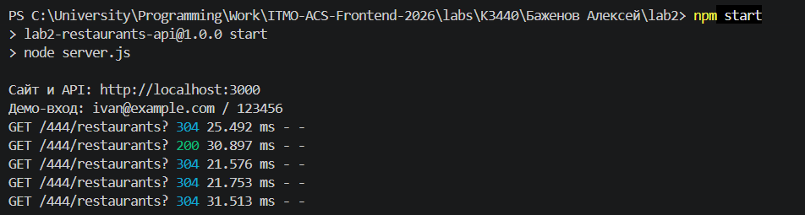

2.2. Структура базы данных (db.json)
Скриншот 2: Открытый db.json в редакторе
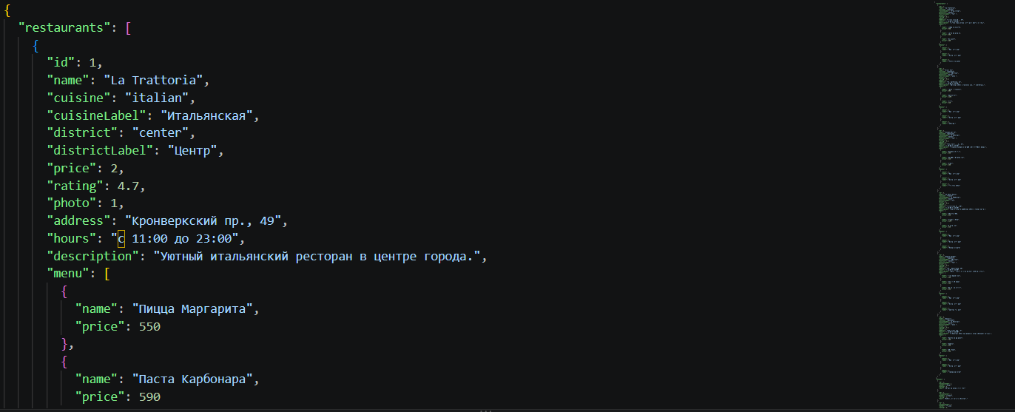
2.3. Авторизация и регистрация
Скриншот 3: Страница входа (login.html)
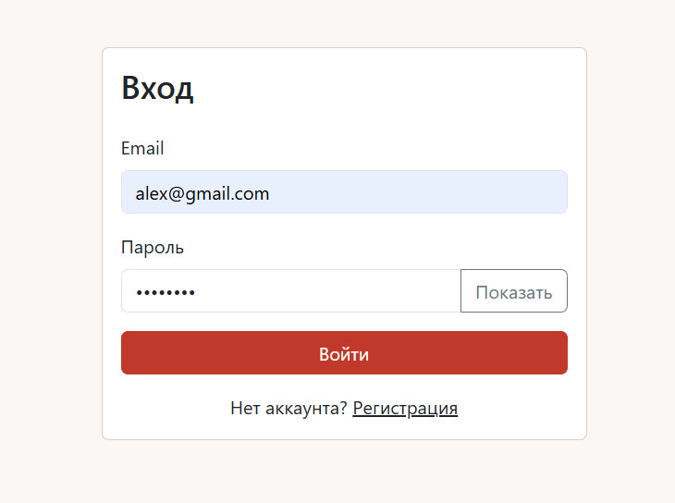

Скриншот 4: DevTools Application → Local Storage
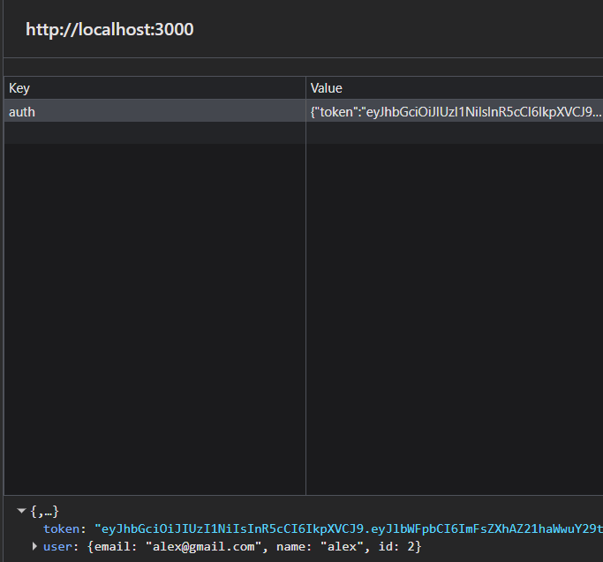

2.4. Динамическая загрузка ресторанов
Скриншот 5: Главная страница с карточками ресторанов
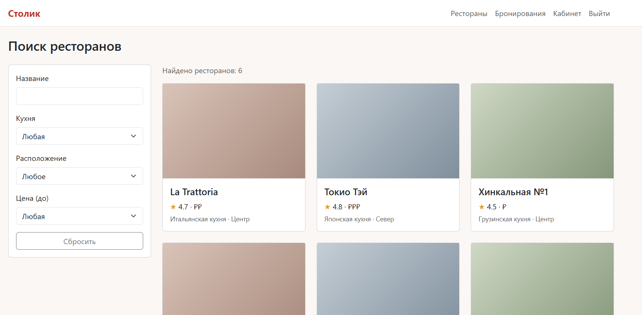

2.5. Фильтрация ресторанов
Скриншот 6: Примененный фильтр
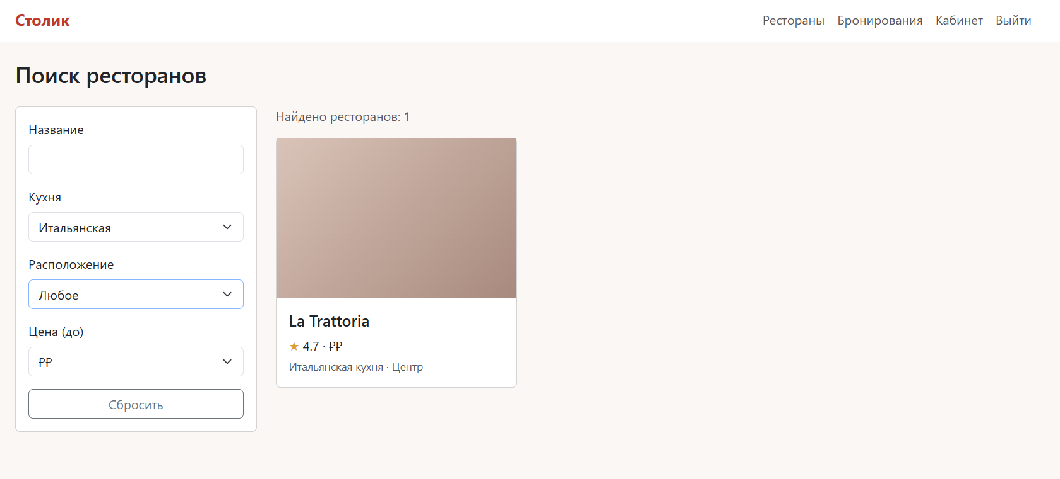
2.6. Страница ресторана
Скриншот 7: Страница ресторана "La Trattoria"
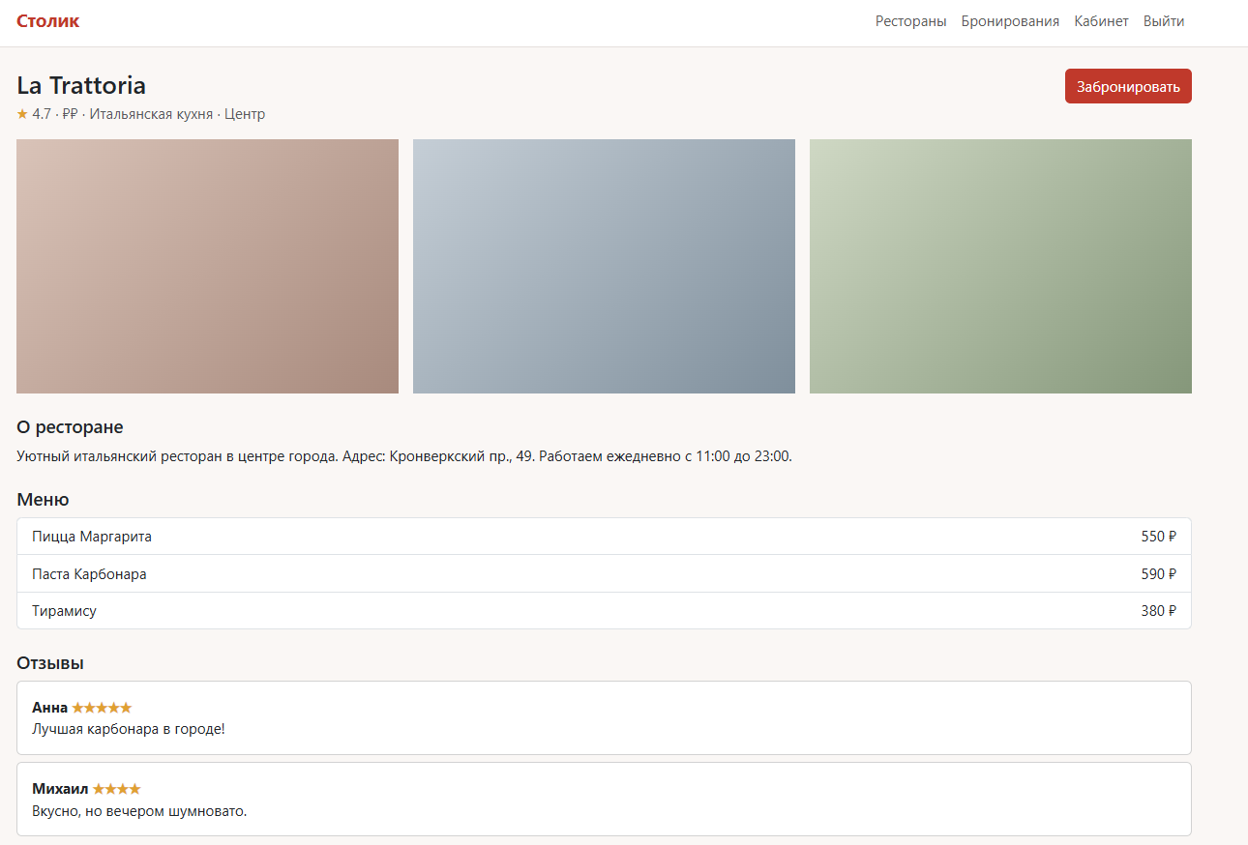

2.7. Бронирование столика
Скриншот 8: Модальное окно бронирования
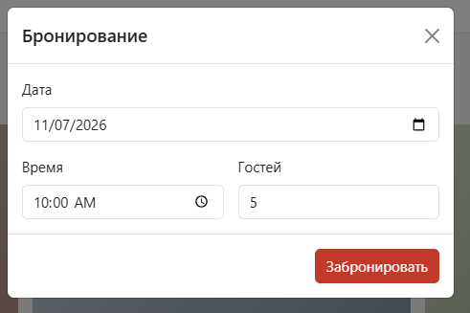

2.8. Личный кабинет
Скриншот 9: Страница "Мои бронирования"
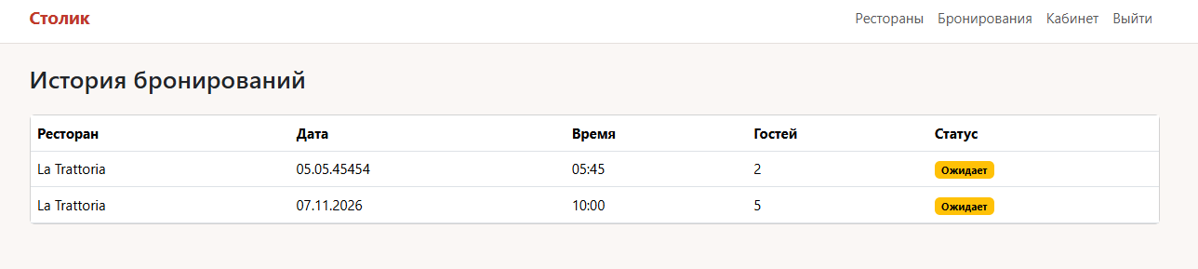

2.9. Профиль пользователя
Скриншот 10: Страница профиля
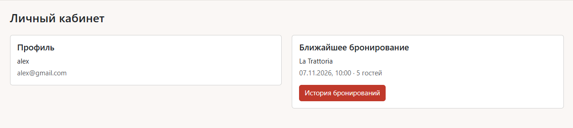

5. Выводы
В ходе лабораторной работы настроен локальный API-сервер с авторизацией, реализована интеграция фронтенда с API через fetch. Добавлена регистрация и вход пользователей с сохранением JWT-токена.
Демо-вход для проверки:
Email: ivan@example.com
Пароль: 123456

